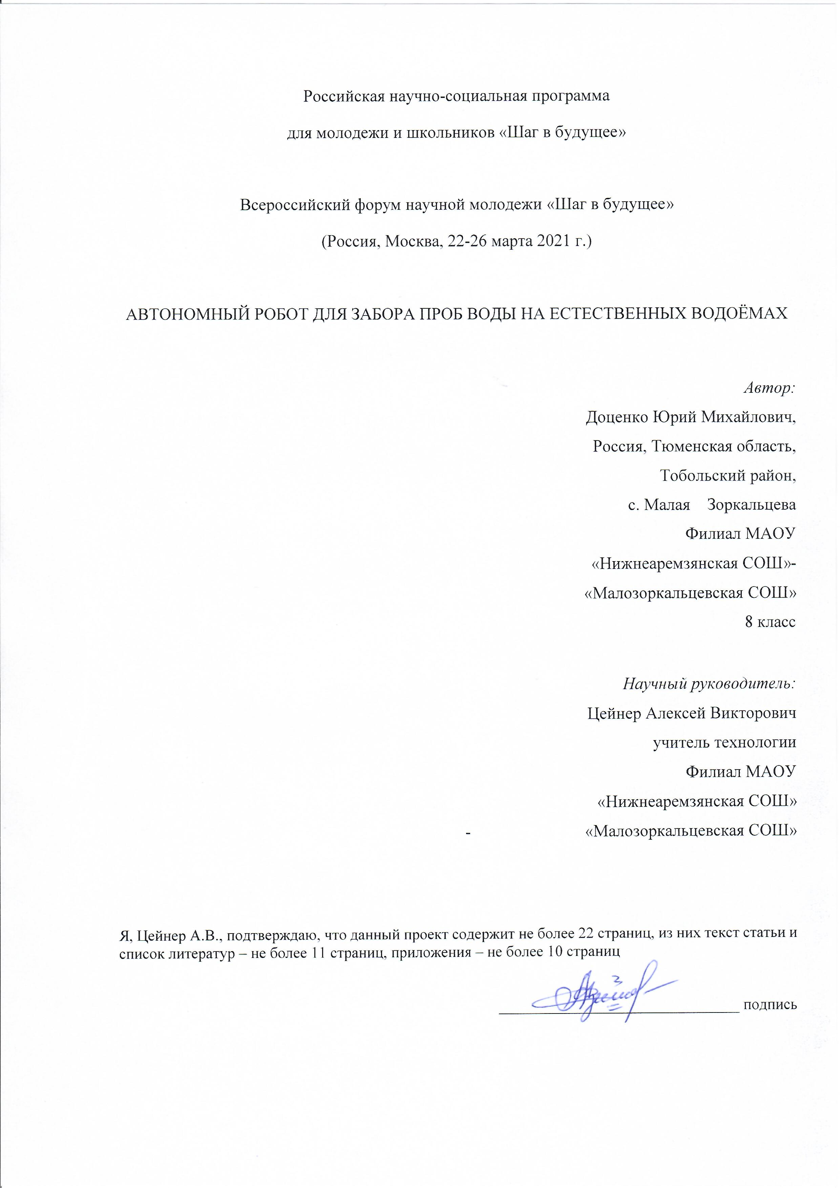

АВТОНОМНЫЙ РОБОТ ДЛЯ ЗАБОРА ПРОБ ВОДЫ НА ЕСТЕСТВЕННЫХ ВОДОЁМАХ
Доценко Юрий Михайлович
Россия, Тюменская область. Тобольский район. с. Малая Зоркальцева
филиал МАОУ «Нижнеаремзянская СОШ» - «Малозоркальцевская СОШ», 8 класс

Аннотация. Проект «Автономный робот для забора проб воды на естественных водоёмах» посвящён актуальной проблеме настоящего времени - проблеме бережного отношения к природным ресурсам.
Целью разработки является, создание автономного робота способного выполнять забор пробы воды для выполнения анализа в любой точке водоёма;
Проект имеет два направления.
Экологическо-исследовательское направление - это исследования причин загрязнения водоёмов, выполнение различных анализов на предмет загрязнения воды и установления возможных причин их возникновения.
Техническое направление – обследование водоёма на предмет обнаружения проблемных мест и забор проб воды для выполнения анализа при помощи технических средств, в нашем случае будет использоваться квадрокоптер и робот, установленный на аэроглиссер.
Актуальность проекта. В процессе исследования столкнулись с рядом технических проблем при заборе проб воды. Это касалось прежде всего отсутствие доступа к воде на проблемных участках водоёма. Поэтому мой проект использования квадрокоптера и глиссера на котором будет установлен робот, будет актуальным.
Место реализации проекта: река Аремзянка, Тобольский район, Тюменская область.
Ключевые слова: экологические процедуры, проба, конструкция, аэроглиссер, автономный робот, аэрофотосъёмка, диагностика, программирование;
Введение
Проект «Автономный робот для забора проб воды на естественных водоёмах» посвящён актуальной проблеме настоящего времени - проблеме бережного отношения к природным ресурсам.
Актуальность. Вода, как самый распространенный минерал на планете, играет очень важную роль в обеспечении жизнедеятельности всего живого. Качество воды - один из важнейших показателей уровня окружающей среды, влияющий на здоровье человека. Очевидно, что нет ни одного города, поселка, деревни, где не было бы, по крайней мере, небольшого естественного водоёма. Во все времена люди выбирали место для своего жилья вблизи воды. Каждый день мы пьем воду, готовим еду с использованием воды, купаемся и моем посуду. Человек, который живет в городе, берет воду из под крана, а в сельской местности жители носят воду в дом из колодца, колонки или водоема. Вся эта вода попадает к человеку из природных источников: рек, озер, водохранилищ. Именно поэтому так важно, чтобы эта вода оставалась чистой. С помощью физических, химических, биологических исследований можно оценить качество воды и обозначить причины его изменении. Такие исследования дают понять, какие воздействия на водоемы являются неблагоприятными, и каким образом восстановить здоровье воды
Проект долгосрочный, на данном этапе имеет два направления.
Экологическое направление - это исследования причин загрязнения водоёмов, выполнение различных анализов на предмет загрязнения воды и установления возможных причин их возникновения. В процессе исследования столкнулись с рядом технических проблем при заборе проб воды. Это касалось прежде всего отсутствие доступа к воде на проблемных участках водоёма.
Техническое направление - это обследование водоёма на предмет обнаружения проблемных мест и забор проб воды для выполнения анализа при помощи технических средств, в моём случае будет использоваться квадрокоптер и робот, установленный на аэроглиссер.
Объект исследования: естественные водоёмы имеющие экологические проблемы;
Предмет исследования: роботы манипуляторы способные выполнять определённые действия автономно или в режиме теле присутствия.
Цель проекта:
Создание автономного робота способного выполнять забор пробы воды для выполнения анализа в любой точке водоёма.
Для достижения цели были сформулированы и решены следующие задачи:
-изучить основные причины загрязнения гидросферы, познакомиться с региональной статистикой загрязнения водоёмов сточными водами;
-определить экологические проблемы реки Аремзянка
-изучить существующие способы забора проб воды из естественных водоёмов;
-познакомиться с конструкциями роботов манипуляторов;
- разработать и изготовить робот для забора проб воды и адоптировать его к программному обеспечению ARDUINO
-экспериментальным путём определить вид плавательного судна на который будет установлен робот;
Место реализации проекта: река Аремзянка, Тобольский район, Тюменская область.
Основная часть
1. Основные причины загрязнения гидросферы
С ростом научно-технического прогресса и численности населения планеты вода и экология стали неразрывно связаны между собой. В ходе промышленной, металлургической, бытовой и другой деятельности человека гидросфера ежегодно засоряется 400 млрд тонн отходов. Существует множество причин, которые являются основными источниками загрязнения водоемов. При этом они связаны не только с выбросами токсичных отходов промышленными предприятиями и другой деятельностью человека, но и с природными явлениями. [1]
Основные причины и способы загрязнения водоёмов можно разделить на несколько категорий.
Промышленные сточные воды
Закон обязует владельцев предприятий принимать меры по очистке сточных вод, однако, во избежание дополнительных финансовых и временных затрат руководство многих производственных объектов, это требование либо игнорирует, либо исполняет довольно формально и использует для очистки устаревшее оборудование, которое не позволяет добиться допустимого качества сточной воды.
Сельское хозяйство.
В сфере животноводства сельское хозяйство использует органические и биологические вещества, в сфере растениеводства – преимущественно неорганику. Разнородные отходы требуют абсолютно разных способов очистки сточных вод, и в этом заключается одна из сложностей качественной очистки воды от отходов сельского хозяйства.
Бытовые сточные воды
В процессе жизнедеятельности среднестатистический городской житель потребляет около 250 литров воды в сутки, и вся эта вода после использования возвращается в природу. Помыть посуду, принять душ, почистить зубы, сделать уборку – все эти процессы требуют затрат воды, и в процессе использования она меняет свои качественные характеристики из-за добавления смесей бытовой химии.
Тепловое загрязнение воды
Чаще всего берёт начало в промышленных зонах, где вода используется в качестве охлаждающего агента. Казалось бы, на первый взгляд, всё довольно безобидно: не сбрасывается ничего лишнего, не попадают в окружающую среду химические вещества, вода просто становится более высокой температуры. Однако это повышение может иметь очень серьёзные последствия: прогретая вода, как правило, бедна кислородом, из-за чего возникают проблемы с жизнеобеспечением фауны водоёмов.
Твёрдые бытовые отходы
Под твёрдыми бытовыми отходами понимается то, что мы привыкли по-простому именовать мусором. Это пищевые отходы, бумага, резина, стекло, металлические изделия и, конечно, вездесущий пластик. Твёрдый мусор легче поддаётся сбору, однако, представляет собой не меньшую проблему, чем растворённые в воде вредные вещества. [2]

Все статистические данные были обработаны и показаны в диаграмме.
Доля категории от общего объёма загрязнения поверхностных вод.

Доля сбросов загрязнённых сточных вод в поверхностные природные водоёмы по Уральскому федеральному округу. [3]
Регион | Доля сбросов |  |  |  |  |  |  | %
Курганская область |  |  |  |  |  |  |  | 99
Челябинская область |  |  |  |  |  |  |  | 84
Свердловская область |  |  |  |  |  |  |  | 70
Ханты-Мансийский автономный округ |  |  |  |  |  |  |  | 74
Ямало-Нененский автономный округ |  |  |  |  |  |  |  | 57
Тюменская область |  |  |  |  |  |  |  | 26

2. Экологические проблемы реки Аремзянка.
Река Аремзянка — река в России, протекает по территории Тобольского района, Тюменской области Устье реки находится в 576 км по правому берегу реки Иртыш около деревни Панушкова . Длина реки составляет 98 км, площадь водосборного бассейна — 957 км² [4]
На сегодняшний день существует ряд причин, которые могут повлиять на экологическую ситуацию реки. Главной из которой является близость крупного нефтехимического комбината, а также наличие в прибрежной части реки скважин минерализованных пластовых вод, в результате происходит изменение естественных ландшафтов и воздействие на протекающие поверхностные воды.
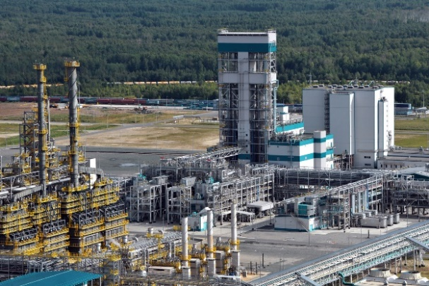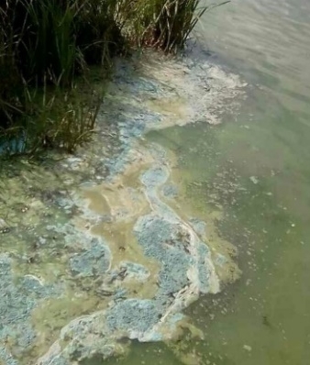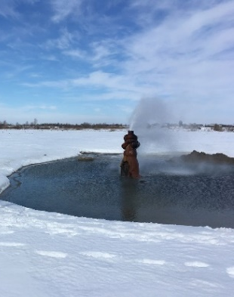
Скважина Черкашинская № 36-РГ была пробурена в 1965 г. в Тобольскoм районе в 1 км на юго-запад от деревни Шестаково при доразведке Черкашинского месторождения йодо-бромных вод. [5]
А также в результате наблюдений и визуального осмотра, на прибрежных участках реки обнаружены масленые пятна, происхождение которых необходима установить.
Проблема!!!
При первых попытках взятия проб воды столкнулись с рядом технических проблем. Оказалось, что доступ к воде не везде удобен. Так как в реке часто меняется уровень воды, это связанно с дождями и талыми водами, береговая часть становится топкой и завалена буреломом.
3.Техническая реализация проекта.
Столкнувшись с проблемой, была поставлена цель: разработать способ забора проб и ведения наблюдений за поверхностью водоёма, используя различные технические средства, а если это будет выполнять робот, установленный на плавательной платформе…..?
Техническая часть проекта началась с того что я познакомился с уже существующими способами проведения экологических процедур.
Все способы забора проб воды можно разделить на 3 основные группы. Это забор проб воды без помощи технических средств, вручную или используя приспособления. Эти способы представлены на рисунке 2.

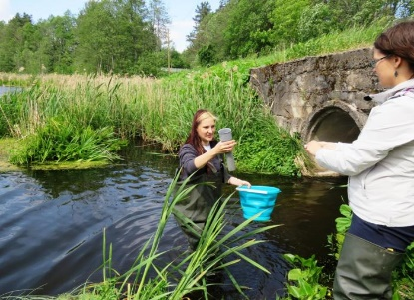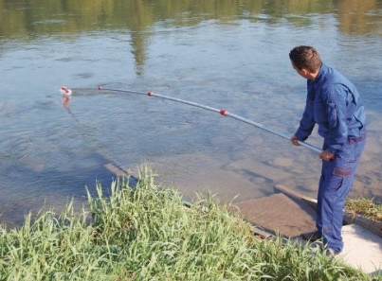
Рисунок 2. Способы забора проб воды, не используя технические средства
Есть ещё несколько вариантов взятия проб воды при помощи гидронасосов, установленных на различных технических средствах. Но для таких случаев необходим специально построенный пирс и подъезд к нему. Это дорого и неэффективно, потому что вода будет забираться только с одного участка. Рисунок 3.
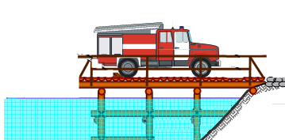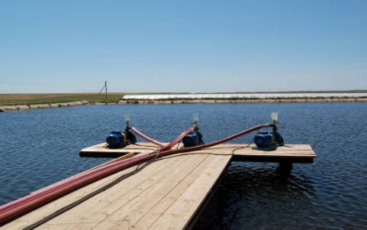
Рисунок 3. Забор проб воды с пирса гидронасосами.
И самый распространнённый способ это забор пробы используя плавательное средства, они могут быть различны: надувные и моторные лодки лодки, небольшие катера и т.д. Этот способ наиболее эффективен если необходимо взять пробу с середины или на противоположном берегу реки. Единственный недостаток это трансортировка плавательного средства к водоёму, особенно после продолжительного дождя. [6]
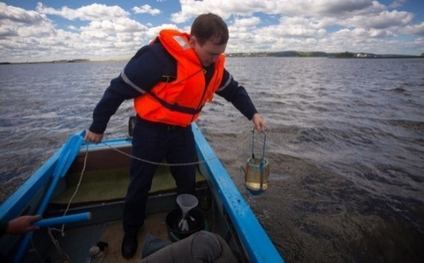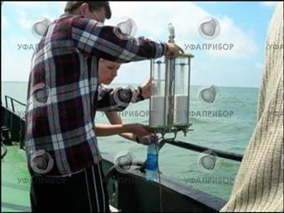
Рисунок 4. Забор проб воды используя плавательное средство.
Существующие способы забора воды мне показались не слишком удобные, а что касается нашей речки, то данные способы нам не подходят по причине сложного доступа к воде (заросли, коряги, топкий прибрежный грунт). Мы в своём проекте предложим своё техническое решение для наблюдения и взятия воды для анализа при помощи современных технических средств.
Способы обследования поверхности воды используя аэрофотосъёмку.
Аэрофотосъемка является одним из наиболее эффективных и совершенных методов для картографирования и обследования рек. Прежде всего аэроснимки дают наиболее достоверное представление о реке и окружающей ее территории. Самый подробный план, составленный наземными методами, не в состоянии дать того, что отражает фотография. Особую ценность и значение для проектно-изыскательских работ
В проекте я буду использовать квадрокоптер Hubsan H109S X4 pro FPV на котором будет установлена видеокамера FPV Caddx Ratel (линза 2.1 мм) способная передавать картинку используя аналоговые частоты. Выполняя облет участков, будем проводить диагностику поверхности воды на предмет масленых пятен, цвета воды, наличие мусора, заторов и т.д.
Почему аэроглиссер?
Для того чтобы определить плавательное средство, на который мы запланировали установить робот, необходимо было изучить условия, при которых судно будет передвигаться по поверхности реки Аремзянка. Наличие растительности в прибрежной части водоёма и большое количество отмелей делают невозможным использование гребного винта. Проанализировав все варианты остановились на аэроглиссере [7]. Глиссер, судно которому не страшны перечисленные водные препятствия, считаем, что он наиболее подходит в качестве «такси» для автономного робота.
4. Этапы изготовления аэроглиссера и автономного робота.
Робота началась с выполнения конструкторской и технологической документации. В которую вошли рабочие чертежи корпуса глиссера, материалы и оборудование, программное обеспечение автономного управления робота, был определён ресурс и материал для изготовления манипулятора. (см. Приложение А)
Изготовление корпуса глиссера.
При выборе формы и конструкции корпуса глиссера были учтены ряд требований и прежде всего это устойчивость на воде, а также манёвренность и способность преодолевать отмели. В качестве материала мы выбрали пластиковые трубыПВХ, диаметр (85 мм). Диаметр подбирался экспериментально. Материал и форма корпуса глисера показана на рисунке 6. (см. Приложение Б)
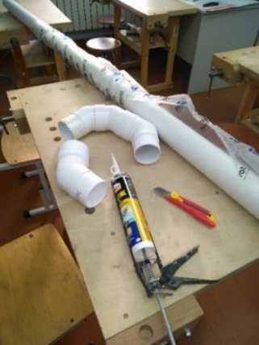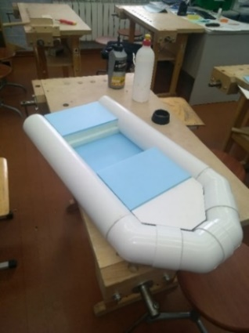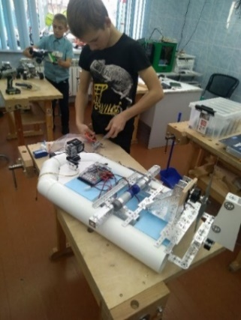
Рисунок 6. Форма корпуса глиссера
Винтомоторная установка изготовлена из высокопрочного алюминия, использовались детали набора ««TETRIX Max» (см. Приложение В)
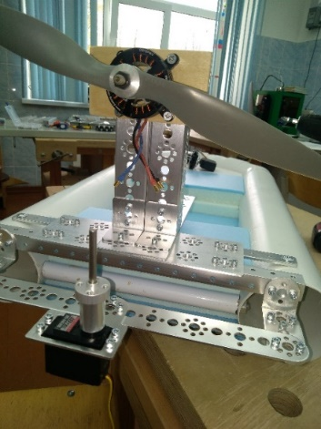
Общая масса глиссера со всем оборудованием составляет 6,3 кг. и чтобы передвигать эту массу по воде необходим сильный мотор с вином хорошего шага мы выбрали бесколлекторный двигатель Dualsky XM5015TE-5, 470об/в.Рисунок 7. Пропеллер:16x5, батарея: 5S Li-Po.
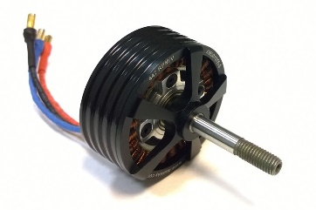
Рисунок 7. Электродвигатель
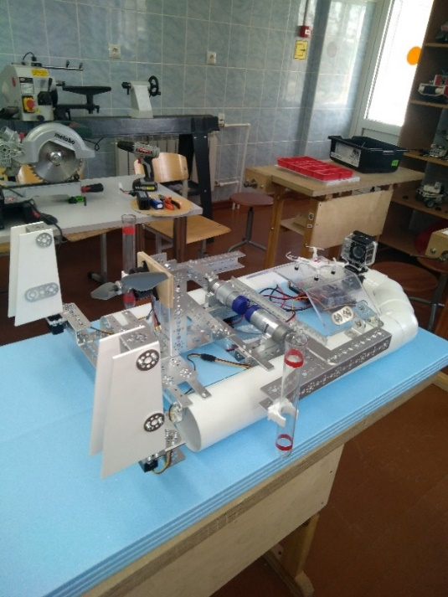
Рулевое управление выполнено в виде двух спаренных воздушных рулей, работающих синхронно, что значительно улучшает манёвренность судно и даёт устойчивое движение при сильном ветре и при движении против течении. Материал изготовления рулей, пластик, усиленный металлическими шайбами. Размещение рулей на судне можно показано на рисунке 8. (см. Приложение В)

Рисунок 8. Рулевое управление
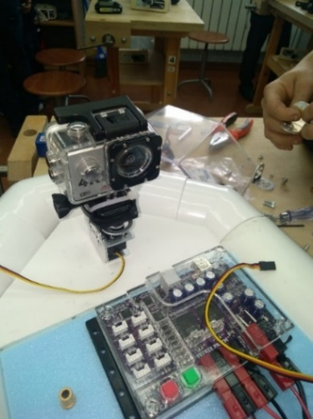
Управляемая видеокамера, контролирующая движение аэроглиссера до проблемной точки и процесс забора воды. На глиссер установлена Видео камера 4к ultra hd, которая управляется пультом. Для этого камеру установил на сервопривод и всю конструкцию расположили в носовой части судна, рисунок 9. Угол обзора с учётом поворота составляет 360 градусов. Видео картинка передаётся на пульт управление, или на планшет. 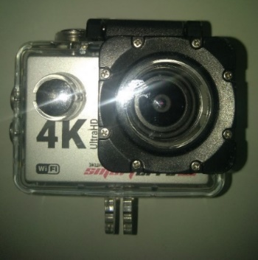
Рисунок 9. Управляемая видеокамера

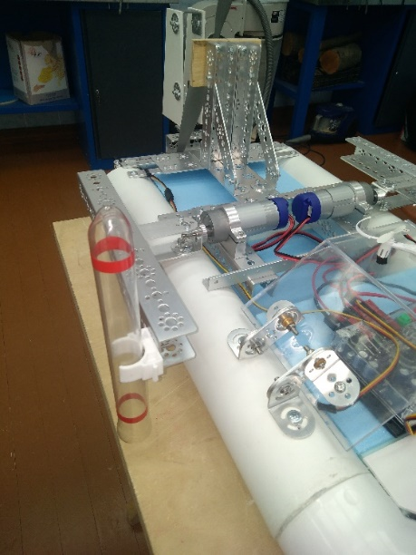
Механизм забора проб воды, представляет собой две вращающиеся балки на которые установлены держатели для пробирок, рисунок 10. Вращают механизм независимые моторы, которые программируются индивидуально, в зависимости от условий и задач, рисунок 11. Механизм изготовлен из высокопрочного алюминия (детали набора ««TETRIX Max»)
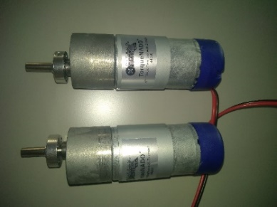
Рисунок 10. Механизм забора проб Рисунок 11. Моторы
Подробная информация о работе и устройстве маннипулятора размещена в Приложении Г.
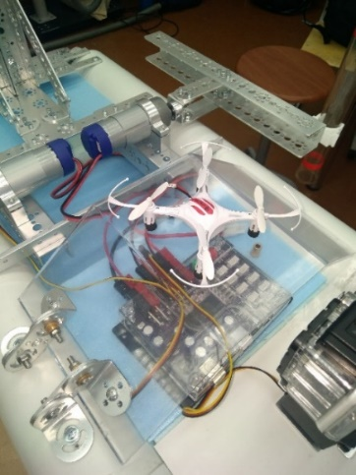
Контролер, обеспечивающий выполнение всех операций. Конструкция имеет гибридное управление. Аэроглиссер, включая движение, рулевое управление, управление камерой контролируется и управляется через пульт управления, а работа манипулятора, автономная, через программное обеспечение. Оба вида управления роботом, контролируются процессором «TETRIX Max», рисунок12. (см. Приложение Б
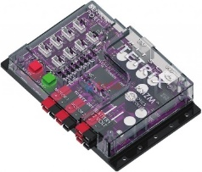
Рисунок 12. Конроллер
Автономный робот в сборе и готов к выполнению задачи! (см. приложение Д)
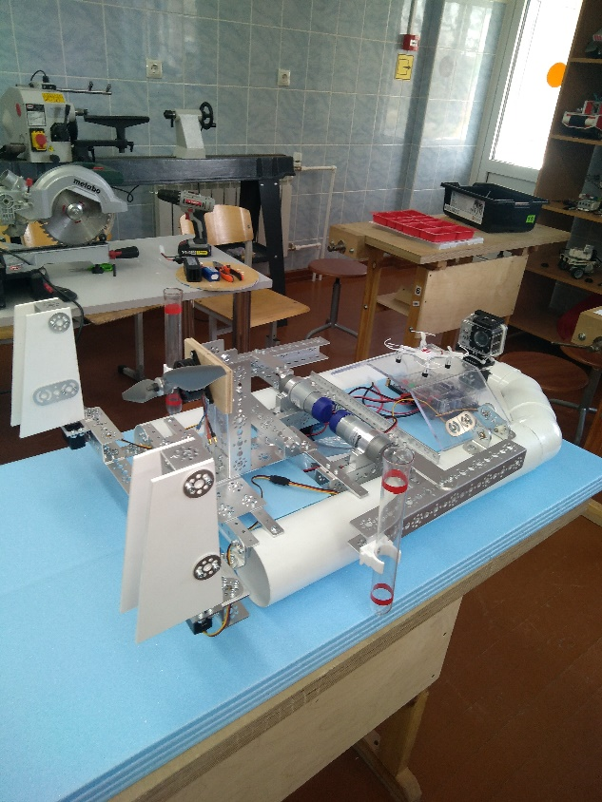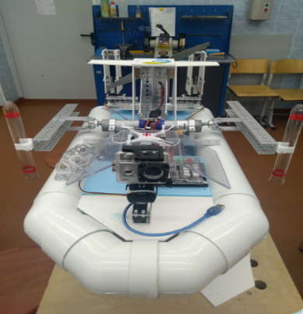
Для программирования робота использовалось программное обеспечение ARDUINO [8].
(см. Приложение Е)
Алгоритм работы всего комплекса забора проб воды
1. Обследование поверхности воды при помощи аэрофотосъёмки и визуального осмотра.
2.Определение проблемных точек водоёма и обозначение их на карте.
3.Место забора заносится в базу данных и присуждается номер квадрата.
4. Производятся пробные запуски для получения данных для программирования – это: расстояния до точки, время преодоления расстояния, направление, против течения, по течению, наличие отмелей, заторов и т.д. Все данные включая текст программы заносятся в базу данных. Каждый квадрат программируется индивидуально. (см. Приложение Ж)
5. Забор проб воды. Управляемый аэроглиссер доставляет робота в нужную точку водоёма, в дело вступает автоматика. Начинает работать первый мотор, который приводит в движение рычаг на котором установлена пробирка для пробы. Перемещаясь по водоёму, робот берёт вторую пробу при помощи второго мотора и возвращается в исходную точку. Автономный процесс забора проб выбран не случайно, все движения должны быть точны, чтобы не допустить разлива воды.
6. Взятые пробы подписываются, указывается номер квадрата, точка забора пробы и доставляются в лабораторию для выполнения анализа.
Заключение
В процессе исследования я изучил причины загрязнения реки и пришёл к выводу что одним из наиболее эффективных способов улучшения экологического состояния водоёма -это своевременная диагностика и точное определение источника загрязнения. Исходя из этого я определил направления, цель и основные задачи проекта. Цель проекта достигнута, испытание на воде показали хорошие качества глиссера в плане маневренности и проходимости. Его не малый вес, придаёт устойчивости при движении против течения и при сильном ветре. Все эти факторы учитывались при выборе электрооборудования и механизмов. При заборе проб воды в дело вступал автономный робот, все движения были точными и своевременными, что подтвердило правильность выбора оборудования и программного обеспечения. При программировании робота использовалась платформа Arduino. Все числовые значения подбирались опытным путём. Несмотря на это, итоги можно назвать промежуточными, предстоит ещё большая работа прежде всего доработке всех механизмов и выстраивание более чёткого алгоритма начиная с диагностики и заканчивая полным анализом проб. В дальнейшем будет разработана онлайн-карта реки с проблемными квадратами для систематического наблюдения и диагностики. Наша работа является уникальной, а представленная модель, действующий автономный робот.
Список литературы
1. Источник: https://medru.su/ Статья «Загрязнение водоемов – основные загрязнители и последствия»
2. Источник: © 2014–2020 – Журнал о качестве жизни
C:/Users/User/Desktop/Москва%2022/Загрязнение%20воды
3. Ответственный редактор: д.г.н., проф. Г.М. Черногаева УДК. Обзор состояния и загрязнения среды в Российской Федерации за 2019 год. 504.5:502.2(470+571)(058)«2019»Москва 2019 г.225 стр http://www.meteorf.ru/upload/iblock/ede/Obzor_2018_исправленный_301019.pdf
4. Малые реки России. Река Аремзянка. https://ru.wikipedia.org/wiki/Аремзянка
5. Статья Власенко И.А., Кремлёва Т.А. Оценка солевого загрязнения реки Аремзянка минерализованными пластовыми водами // Современные научные исследования и инновации. 2019. № 2 [Электронный ресурс]. URL: http://web.snauka.ru/issues/2019/02/88592
6.М.В. Горшков «Экологичский маниторинг» Учебное пособие.- Владивосток: издательство ТГЭУ 2010.-313с. Экологический мониторинг
7. Познавательный Интернет-журнал." Мир самоделок"
ссылка: http://umeha.3dn.ru/publ/6-1-0-6891
8. Программное обеспечение Arduino.

Приложение А
Материал и оборудование
Для реализации проекта необходимы следующие материалы и оборудование.
№ | Название материала | Количество | Цена
1 | - пластиковая труба | 1200*85 | 450 руб.
2 | - пеноплекс (бросовый материал) | 50*200*500 | --
3 | -пенопласт | 5*30*1000 | 50 руб.
4 | -пластик «КАМАТЕКС» (бросовый материал) | обрезки
5 | - алюминиевые детали набора робототехники «TETRIX Max» |  | 1500 руб
6 | -клей «Титан» | 100 гр. | 80 руб.
7 | -элементы гаечного и болтового соединения |  | 100 руб
 | Итого: |  | 2180 руб

Оборудование:
№ | Название | Количество | Цена
1 | Плата ARDUINO UNO | 1 | 300 руб.
2 | Контроллер «TETRIX Max» | 1 | 8 000 руб.
3 | Передатчик Devo F7 c манитором,7 каналов | 1 | 6800 руб.
4 | Приёмник RX 701 7 rfyfkjd | 1 | 1600 руб.
5 | Большой мотор «TETRIX Max» | 2 | 18 000 руб.
6 | Сервопривод управления видеокамерой рулевое управление и видеокамерой | 3 | 7000 руб.
7 | Аккумулятор Li-Po 3S 2200 mAh 11.1V 30c | 2 | 1600 руб.
8 | Бесколлекторный мотор Dualsky XM5015TE | 1 | 3400 руб.
9 | Видеокамера аналоговая Видеокамера FPV Caddx Ratel (линза 2.1 мм) | 1 | 2400 руб.
10 | Видеокамера Экшн камера 4к ultra hd | 1 | 5000 руб.
11 | В комплекте квадрокоптер | 1 | 10000 руб.
12 | Очки виртуальной реальности | 1 | 4500 руб.
13 | Рюкзак | 1 | 2500 руб.
14 | Планшет или сотовый телефон. | 1 | ---
 | Итого: |  | 71 100

Приложение Б
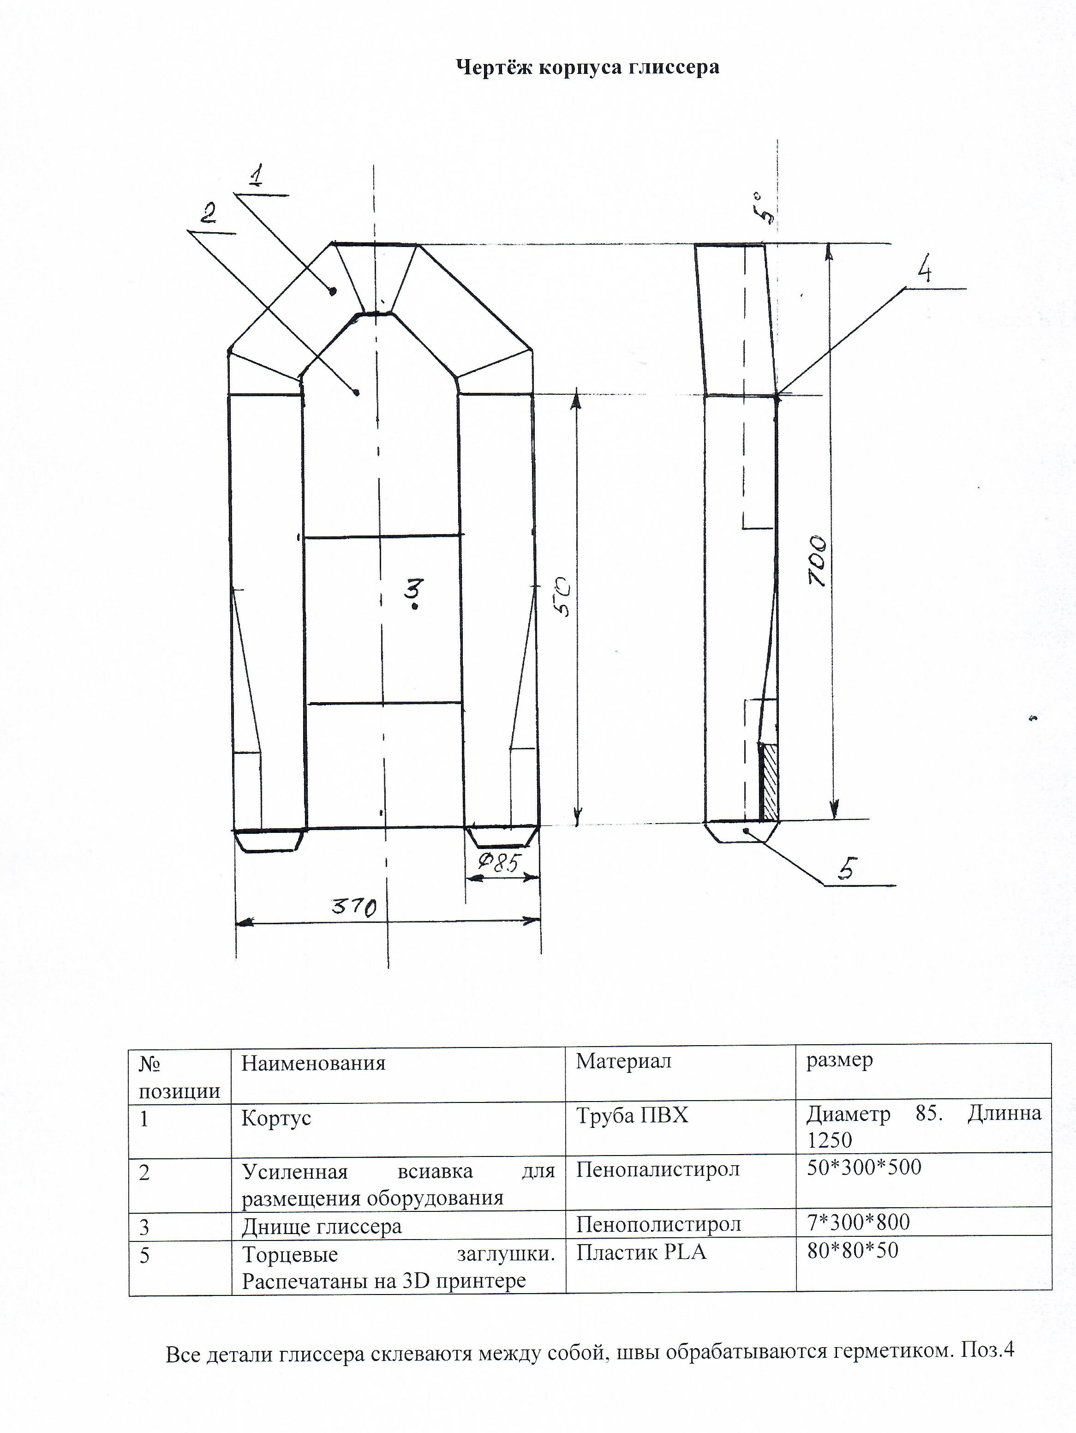

Приложение В
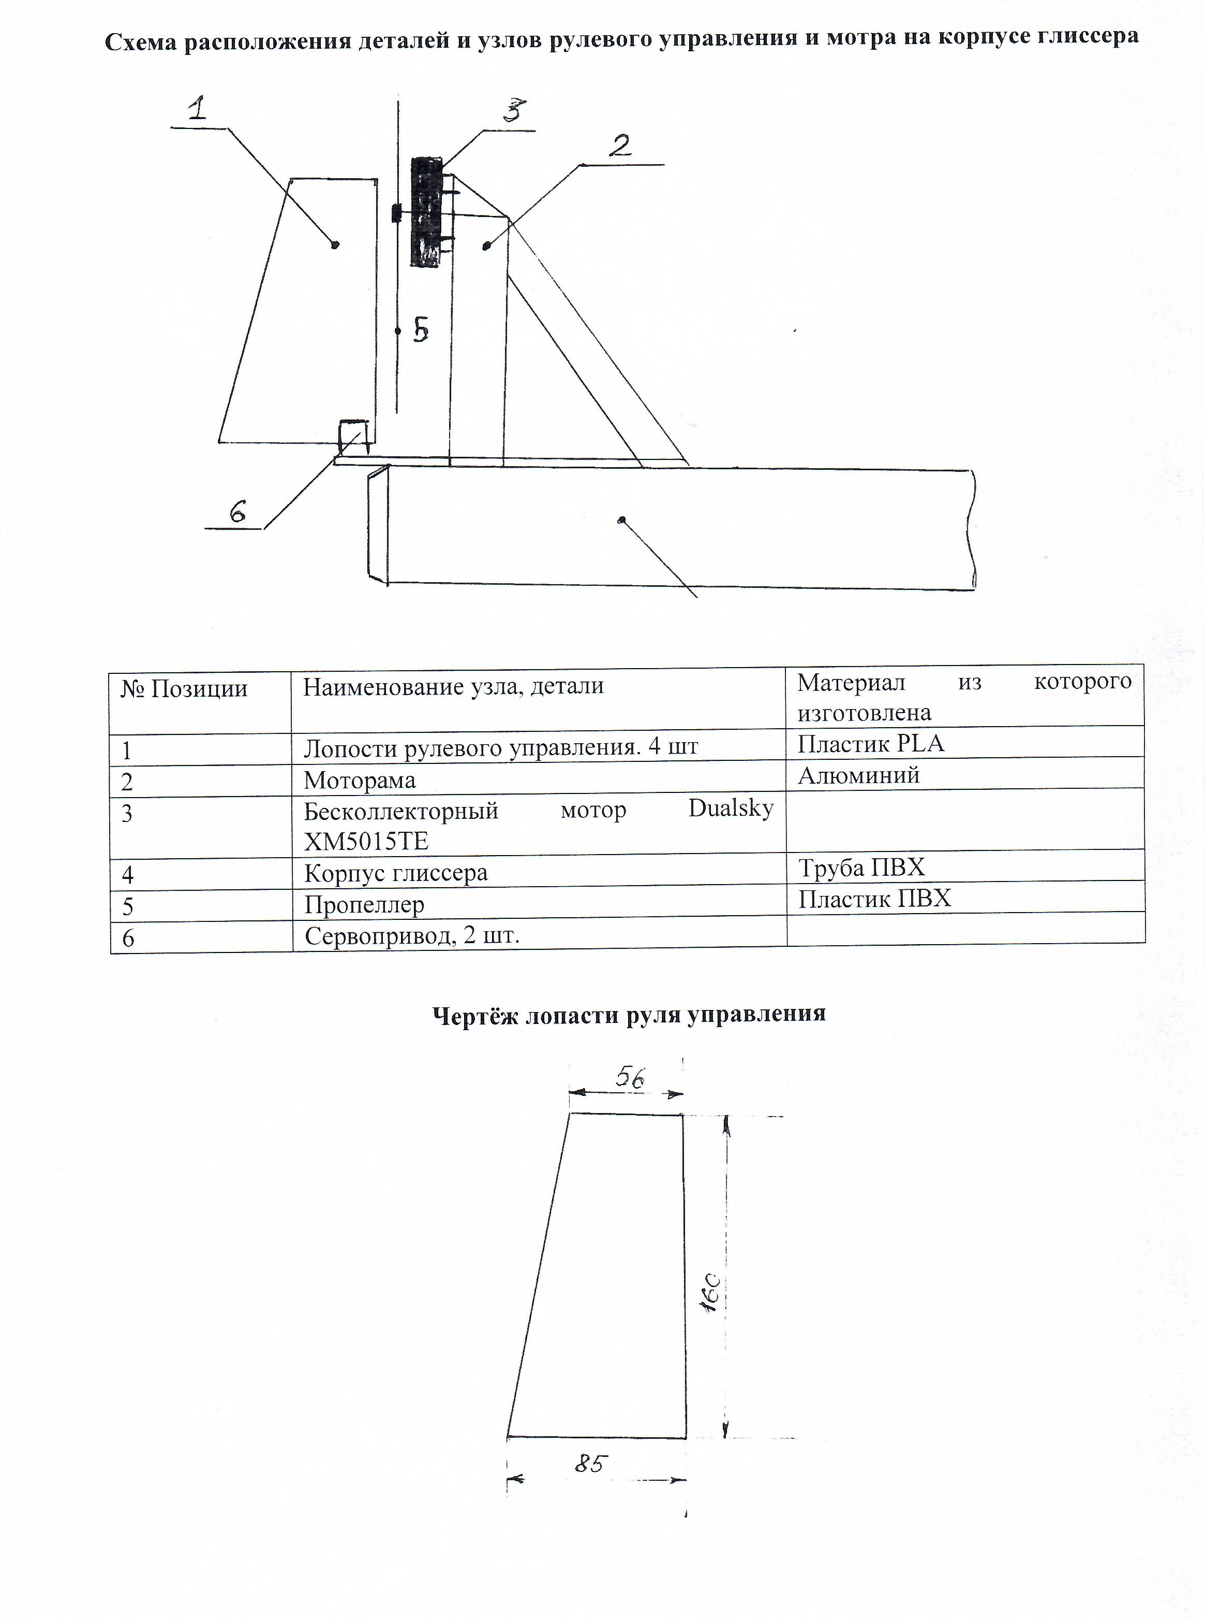

Приложение Г

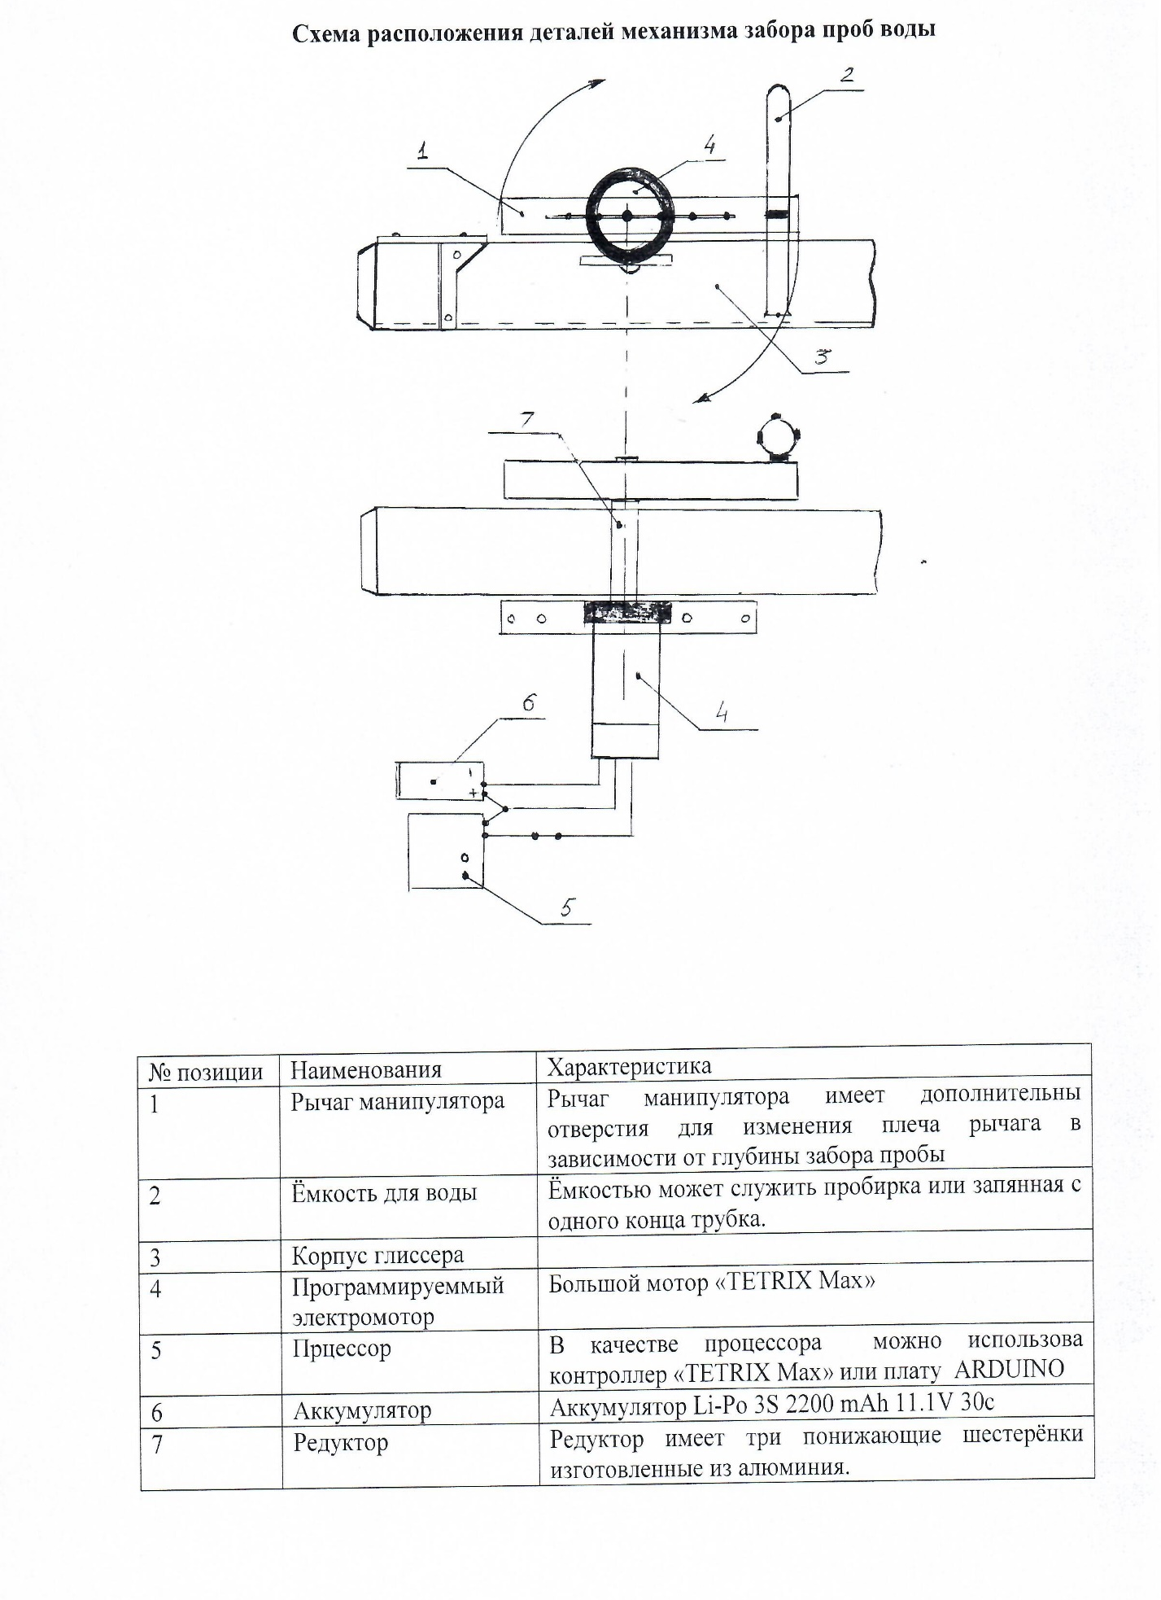

Приложение Д
АВТОНОМНЫЙ РОБОТ ДЛЯ ЗАБОРА ПРОБ ВОДЫ НА ЕСТЕСТВЕННЫХ ВОДОЁМАХ
(внешний вид модели)
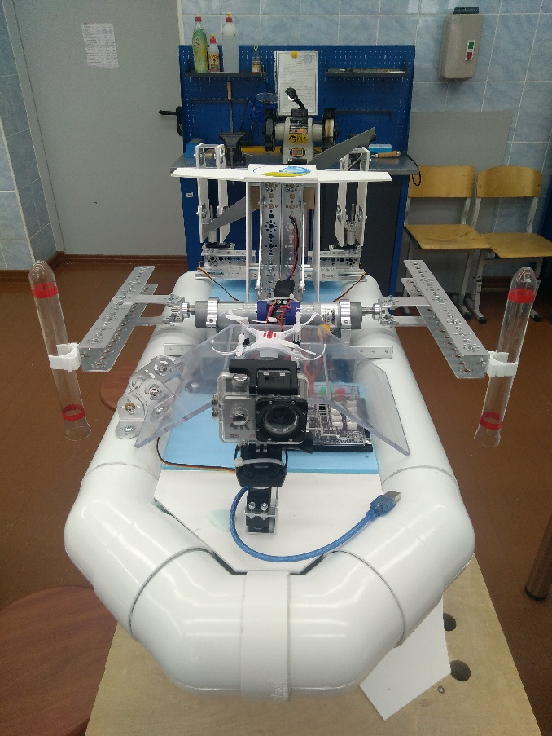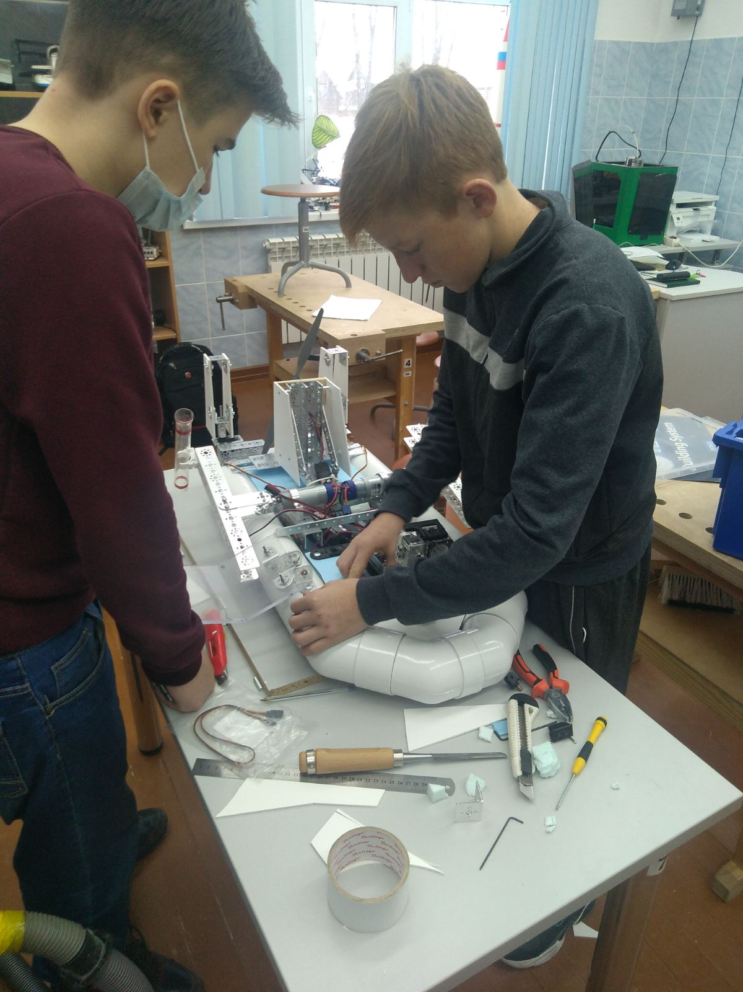

Приложение Е
Примеры программ для автономного робота
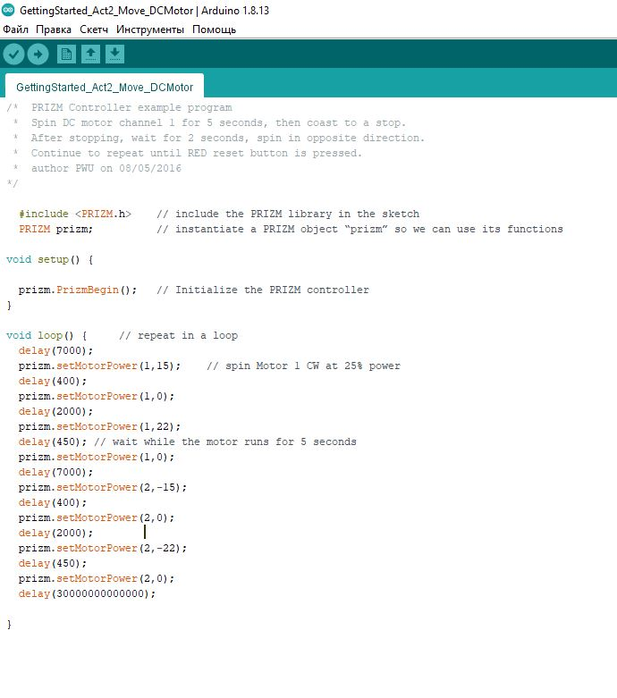
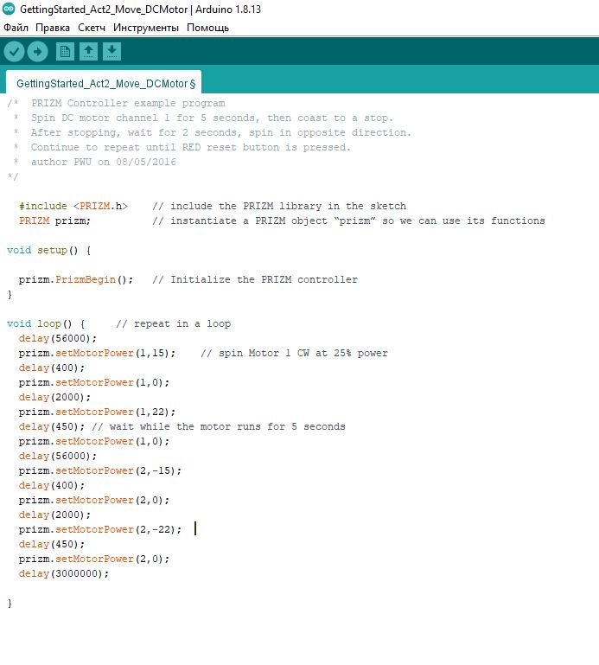

Приложение Ж
Аэрофотосъёмка участка реки Аремзянка. Квадрат № 4.
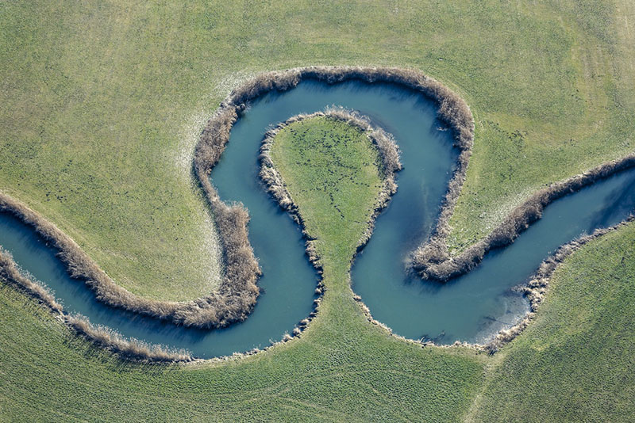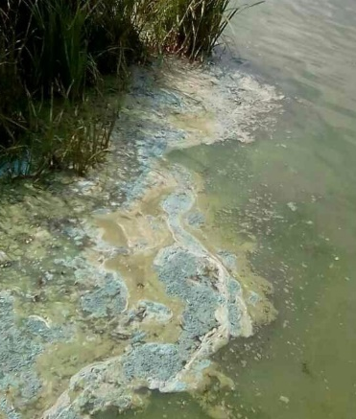
Экологическая проблема. При визуальном осмотре были обнаружены масленные пятна в прибрежной части реки.
Характеристика условий для взятия проб: Прибрежная часть в точке забора не имеет прямого доступа к воде ( топкое место). Вторая точка на противоположном берегу.
Параметры для программирования робота:
1 Растояние от точки запуска до 1 точки забора 55 метров, от 1 точки до 2 точки 50 метров, от 2 до исходной точки 65 метров.
2. Условия движения глиссера: в 1 точку глиссер будет двигаться против течения, течение умереное, движение ко 2 точки под прямым углом относительно течения, возврат в исходную точку по течению.
(Эти данные необходимы для определения числовых значений для написания программы)
Текс программы для квадрата №4
Таблица показателей химического и физического аналиа проб воды квадрата №4
№ пробы | Дата: |  | Дата: |  | Дата:
№ пробы | Химический | Физический | Химический | Физический | Химический | Физический
1
2
(образец)

